Termodinamika I : Materi Pertemuan 05 :

Lanjutan Zat Murni dan Zat Kompresibel Sederhana

Tabel cairan bertekanan
Nilai sifat pada tabel cairan bertekanan berisi nilai sifat pada aiaran yan tekanannya di atas 1 Bar. Sepertihalnya dengan tabel uap panas lanjut, nilai sifat yang tersedia dalam tabel adalah: temperature T, tekanan p, volume spesifik v, energi dalam u, entalpi h, dan entrop s. Terdapat dua sfat sebagai variabelnya, tekanan dan temperature. Setiap tabel untuk satu nilai tekanan an beberapa nilai temperature. Disebabkan air sebagai salah satu zat yang paling banyak diteliti, sehingga data beberapa kondisi cairan terseia. Untuk cairan bertekanan tabel cairan bertekanan pada Tabel A-7, setiap tabel untuk satu nilai tekanan dan sejumla nilai temperature.
3.3.2. Data Diagram
Data mengenai nilai sifat-sifat thermodinamis suatu zat selain disampan dalam model tabulasi dengan data tabel, juga disimpan dengan model diagram. Setiap garis dalam diagram merupakan tempat kedudukan nilai tertentu dari suatu sifat tetentu, dimana semua tempat di garis tersebut mempunyai nilai sifat yang sama. Di dalam diagram menyimpan sejumlah sifat thermodinamis, sehingga dalam garis diagram terdapat banyak garis yang berkelompok-kelompok menurut bentuk dan pola yang sama yang menyatakan sifat tertentu. Setiap kelompok garis mengartikan sifat thermodinamis tertentu, dan sejumlah garis dalam kelompok merupakan sebaran dari nilai-nilai sifat tersebut.
Diagram pada umumnya meliputi hampir keseluruhan kondisi zat yang mungkin terjadi. Kondisi itu meliputi : kondisi di daerah cairan, kondisi di daerah jenuh yang dinyatakan oleh satu garis cairan jenuh dan satu garis uap jenuh, kondisi untuk daerah campuran cairan-uap, dan kondisi untuk daerah uap. Pada umumnya sifat-sifat thermodinamis yang terdapat dalam diagram data adalah temperature T, tekanan p, volume spesifik v, energi dalam u, entalpi h, entrop spesifik s, cairan jenuh, uap jenuh, dan kualitas uap x, dengan batasan yang umum, serta data untuk setiap fase lbih lengkap. Diagram umumnya menggunakan absis dan ordinat dari sifat-sifat tertentu, dengan demikian absis dan ordinat juga merupakan dua sifat thermodinamis yang disajikan dalam diagram. Paling banyak sifat yang digunakan sebagai absis dan ordinat adalah : volume dan temperature (diagram T–v), volume dan tekanan (diagram p–v), entropi dan teperaur (diagram T–s), dan entropi dan entalpi (diagram h–s).
Gambar 3.2, sebagai sketsa dari : diagram data diagram T-v) yaitu (a), dan diagram p-v yaitu (b). Misalkan : garis tekanan p₁ dan garis tkanan p₂ dalam diagram T-v mempynyai bentuk dan pola yang sama, dimana setiap garis lain dalam diagram yang sama yang berbentuk dan berpola yang sama adalah garis tekanan dengan nilai tekanan yang tertera pada garis tersebut. Semua tempat yang terletak pada garis p₁ mempunyai tekanan dengan nilai p₁, demikian pula semua tempat di garis p₂ bertekanan senilai p₂.
Gambar 3.2 Sketsa diagram data
Gambar 3.1, merupakan diagram T-v yang tidak lengkap untuk fluida air. Pada Gambar 3.1, tingkat keadaan 1 dinyatakan dengan tekanan 1 Atm dantemperatur 25 ºC yang merupakan titik perpotongan garis tekanan 1 Atm dengan garis temperature 25 ºC.
Pada Gambar 3.1, tingkat keadaan 3 merupakan perpotongan garis cairan jenuh dengan garis tekanan 1 Atm dan berdasarkan letak Tk.3 tersebut nilai temperature T3 dapat dibaca atau ditaksir dengan membuat garis temperature kontan melalui 3 dan diperoleh 100 ºC. Hal yang terakhir ini merupakan contoh bagaimana nilai sifat tertentu diperoleh dari diagram data denan memplot terlebih dahulu tingkat keadaan zat pada kondisi itu.
Contoh 3.4
Refrijeran 134a dalam kondisi caran jenuh dan 1 MPa diperlakukan dengan dua proses. Proses pertama ekspansi entalpi konstan sampai tekana 0,1 MPa. Proses kedua evaporasi (penguapan) dengan tekanan konstan sampai kondisi uap jenuh. Berapa : a). Perubahan entalpi, b). Kualitas uap di akhir proses ekspansi, dan c). Berapa perubahan temperature.
Penyelesaian
Anggapan;
- Perbedaan energi potensial dan energi kietis diabaikan.
- Proses ekspansi adiabatic dan pada proses penguapan tidak ada kerja.
- Diagram refrijeran 134a seperti Gambar 3.3.

Gambar 3.3 Diagram sifat refrijeran 134a
Tk.1 : p₁ = 1 Mpa dan cairan jenuh.
Diagram Gb 2.3 : h₁ = 260 kJ/kg dan T₁ = 39 ºC
Diagram Gb 2.3 : T₂ = - 26,43 ºC, dan x₂ = 0,54 = 54 %
Tk.3 :p₃ = p2 = 0,1 Mpa dan cairan jenuh.
Diagram Gb 2.3 : h₃ = 380 kJ/kg, dan T₃ = T₂ = - 26,43 ºC, serta x₃ = 1,0 = 100 %.
∆h = h₃ – h₁ =( 380 – 260)kJ/kg
∆h = 120 kJ/kg
∆T = T₁ – T₃ = (39 – (- 26,43)) ºC
∆T = 65,43 ^{oC} (aliran keluar refrijeran)
x₂ = 54 %
3.3.3 Metode analisis
Nilai sifat thermodinamis yang tidak tersedia datanya, zat pada kondisi tersebut belum diteliti, nilai sifat diperoleh dengan cara analisis. Analisis menggunakan persamaaan tingkat keadaan yang tepat dengan menggunakan anggapan yang layak. Sebagai contoh, ingin diketahui nilai entalpi udara pada tekanan p yang jauh lebih tinggi dari 1 Atm dan pada volume v , dianalisis dengan menganggap udara pada kondisi itu sebagai gas ideal. Menggunakan persamaan keadaan gas ideal: pv = RT, dapat dianalisis nilai temperature T. Kemudian dengan persamaan gas ideal h = C_{p}T , Nilai h dapat dianalisis dengan menggunakan nilai T hasil analisis sebelumnya.
3.4.Relasi p – v – T Gas
Pada banyak sistem keteknikan berhubungan dengan material dalam kondisi fasa uap atau fasa gas. Banyak sekali untuk mendapatkan nilai sifat gas yang datanya belum tersedia, sehingga mengutamakan cara analisis dengan persamaan tingkat keadaan yang tepat. Dengan demikian relasi berbagai sifat dalam suatu persamaan tingkat keadaan, khususnya untuk kasus zat berfasa gas sangat penting, dan relasi tekanan, volume spesifik, dan temperatur dapat membangun suatu persamaan tingkat keadaan dengan tiga sifat sebagai variabelnya. Relasi tekanan, volume spesifik dan temperatur yang banyak digunakan terutama untuk gas ideal adalah konstanta universal dan factor kompresibilitas.
3.4.1.Konstanta gas universal
Kalau diperhatikan gas di dalam silinder-torak yang mengalami proses isothermal meskipun torak berpindah ke berbagai posisi dengan cara tertentu kondisi temperature konstan dapat dipertahankan. Dapat dikaji dengan menetapkan suatu perbandingan atau rasio antara pv dengan T atau pṽ/T, dengan memplot setiap nilai rasio dengan setiap tekanan pada temperatur konstan. Kemudian dilakukan pula cara yang sama untuk temperature konstan yang lain, hasilnya seperti pada Gambar 3.4.
Gambar 3.4 Sketsa plotan pv/T – p berbagai temperatur

Pada Gambar (3.4) terlihat rasio pv/T terhadap p untuk semua tempratur pada tekanan menuju nol mempunyai nilai batas yang sama untuk semua temperature gas, dan rasio itu pada besaran Ř. Eksprimen yang dilakukan untuk gas yang lain, menghasilkan hasil yang serupa meskipun nilai Ř yang belum tent sama. Dengan demikian untuk Ř dapat diperoleh dengan limit dari rasio pṽ/T. Besaran Ř sebagai suatu konstanta, dikenal sebagai konstanta gas universal dengan harga :
Ř =8,314 kJ/kmolºK = 1,986 BTU/lbmolºR. (3.3)
3.4.2.Faktor kompresibilitas
Perbandingan antara pṽ/ŘT didefinisikan sebagai faktor kompresibilitas dengan symbol Z, sehingga :
Z = pṽ/ŘT (3.4)
Bila ṽ adalah sama dengan Mv, dimana M adalah berat atom dari molekul dan ditetapkan pula suatu konstanta R = Ř/M, maka factor kompresibilitas dapat dinatakan sebagai :
Z = $\frac{pv}{RT}$ (3.5)
Konstanta R = R/M, maka satuan dari R diantaranya adalah kJ/kgºK atau BTU/lbmºR. Faktor kompresibilitas untuk suatu gas sempurna akan mencapai nilai 1, sehingga definisi gas ideal adalah gas yang pada suatu kondisi tertentu mempunyai nilai faktor kompresibilitas Z = 1.
Pada banyak kasus, suatu gas yang tidak tersedia data nilai sifat dalam keadaan sebagai gas ideal. Anggapan ini cukup akurat apabila nilai Z gas pada kondisi itu berada di sekitar sangat dekat dengan 1.

3.5.Gas Ideal
Pada umumnya kajian tentang kompresibilitas sampai kepada suatu kesimpulan, bahwa pada banyak tingkat keadaan nilai dari kompresibilitas ditentukan oleh factor Z. Pada kondisi tertentu tekanan, volume spesifik dan temperature pada banyak tingkat keadaan memberikan nilai Z yang hampir atau dapat dianggap sama dengan 1.
Z = $\frac{pv}{RT}$ = 1, atau pv = RT (3.6)
Persamaan (3.6) merupakan referensi dari persamaan tingkat keadaan gas ideal, dan untuk volume eksternal persamaan (3.6) menjadi :
pV = mRT (3.7)
Juga gas ideal berlaku hubungan :
u = u(T) (3.8a)
h = h(T) = u(T) + RT (3.8b)

3.5.1. Energi dalam, entalpi, panas jenis gas ideal
Pada gas ideal energi dalam spesifik (u) hanya ditentukan oleh temperature gas ideal yang didefinisikan oleh persamaan (3.8a) Cv = $\left(\frac{du}{dT}\right)$_{v}, sehingga :
Cv(T) = $\frac{du}{dT}$ (3.9)
Memperhatikan persamaan (3.9) energi dalam spesifik hanya tergantung pada temperature dan diperoleh du = Cv(T)dT, sehingga didapatkan :
u(T₂) – u(T₁) = $\int_{T1}^{T2}{Cv\left(T\right)dT}$ (3.10)
Sepertihalnya energi dalam spesifik, entalpi (h) gas ideal hanya ditentukan oleh temperature gas ideal yang didefinisikan oleh persamaan (3.8b) Cp = $\left(\frac{dh}{dT}\right)$_{p}, sehingga :
Cp(T) = $\frac{dh}{dT}$ (3.11)
Memperhatikan persamaan (3.11) entalpi spesifik hanya tergantung pada temperature dan diperoleh dh = Cp(T)dT, sehingga didapatkan :
h(T₂) – h(T₁) = $\int_{T1}^{T2}{Cp\left(T\right)dT}$ (3.12)
Salah satu bentuk hubungan yang penting antara energi dalam spesifik dengan entalpi untuk gas ideal adalah seperti persamaan (3.8b) yang bila didefinisikan terhadap T, diperoleh huungan dh/dT = du/dT + R. Kemudian dengan menggunakan persamaan (3.9) dan persamaan (3.11) didapatkan :
Cp(T) = Cv(T) + R (3.13)
Suatu karakter baru, rasio panas jenis, k, merupakan hanya fungsi dari temperature saja
k = $\frac{Cv(T)}{Cp(T)}$ (3.14)
Sedang nilai Cp > Cv, sehingga k > 1, dan persamaan panas jenis yang lain yang hanya sebagai fungsi dari T, adalah :
Cv = $\frac{kR}{k-1}$ (3.15a)
Cp = $\frac{R}{k-1}$ (3.15b)
Contoh 3.5
Uap air tekanan 0,1 MPa dan 400 ºK oleh suatu proses tingkat keadaannya berubah menjadi tekanan 0,1 MPa dan 900 ºK. Berapa perubahan entalpi : dengan tabel panas lanjut, dan b) dengan panas jenis gas ideal.
Penyelesaian
- Dengan tabel uap panas lanjut
Tk.1 : T1 = 400 ºK dan p1 = 0,1 MPa
Tabel A – 6 : h1 = 3278,2 kJ/kg
Tk.1 : T2 = 900 ºK dan p2 = 0,1 MPa
Tabel A – 6 : h2 = 4396,1 kJ/kg
∆h = h2 – h1 = (4396,1 – 3278,2) kJ/kg = 1122,5 kJ/kg
- Dengan panas jenis gas ideal
∆h = Cp(T₂ – T₁)
C_{p} = kR/(k – 1)
Cp,400 = 1,63 kJ/kgoK, dan Cp,900 = 1,82 kJ/kgºK, sehingga Cp = 1,72 kJ/kgºK.
∆h = 1,72(900 – 400) kJ/kg = 858 kJ/kg

Tabel data air : cairan jenuh dan uap jenuh

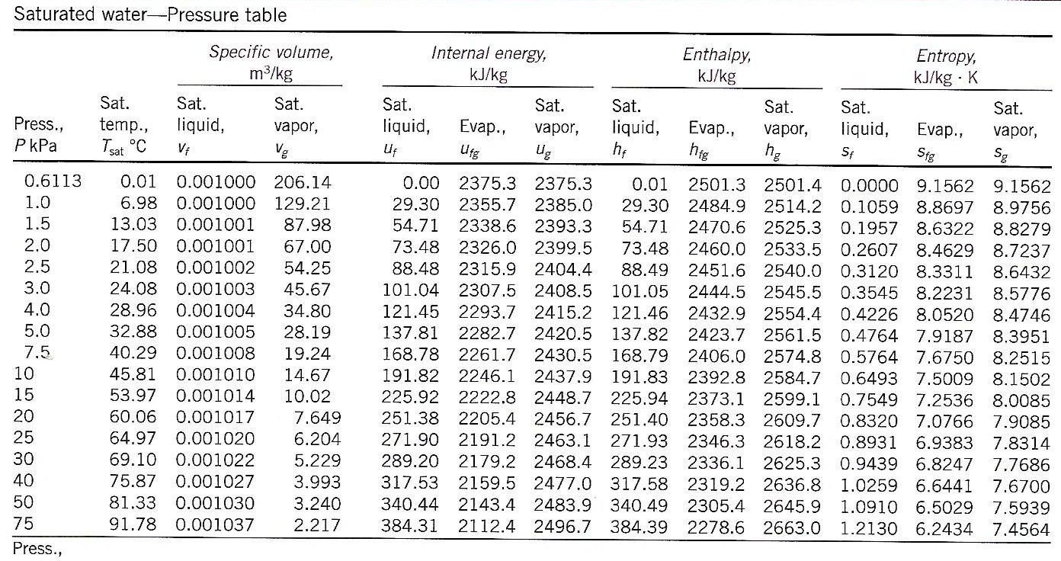

Tabel A6 :data air fasa uap

